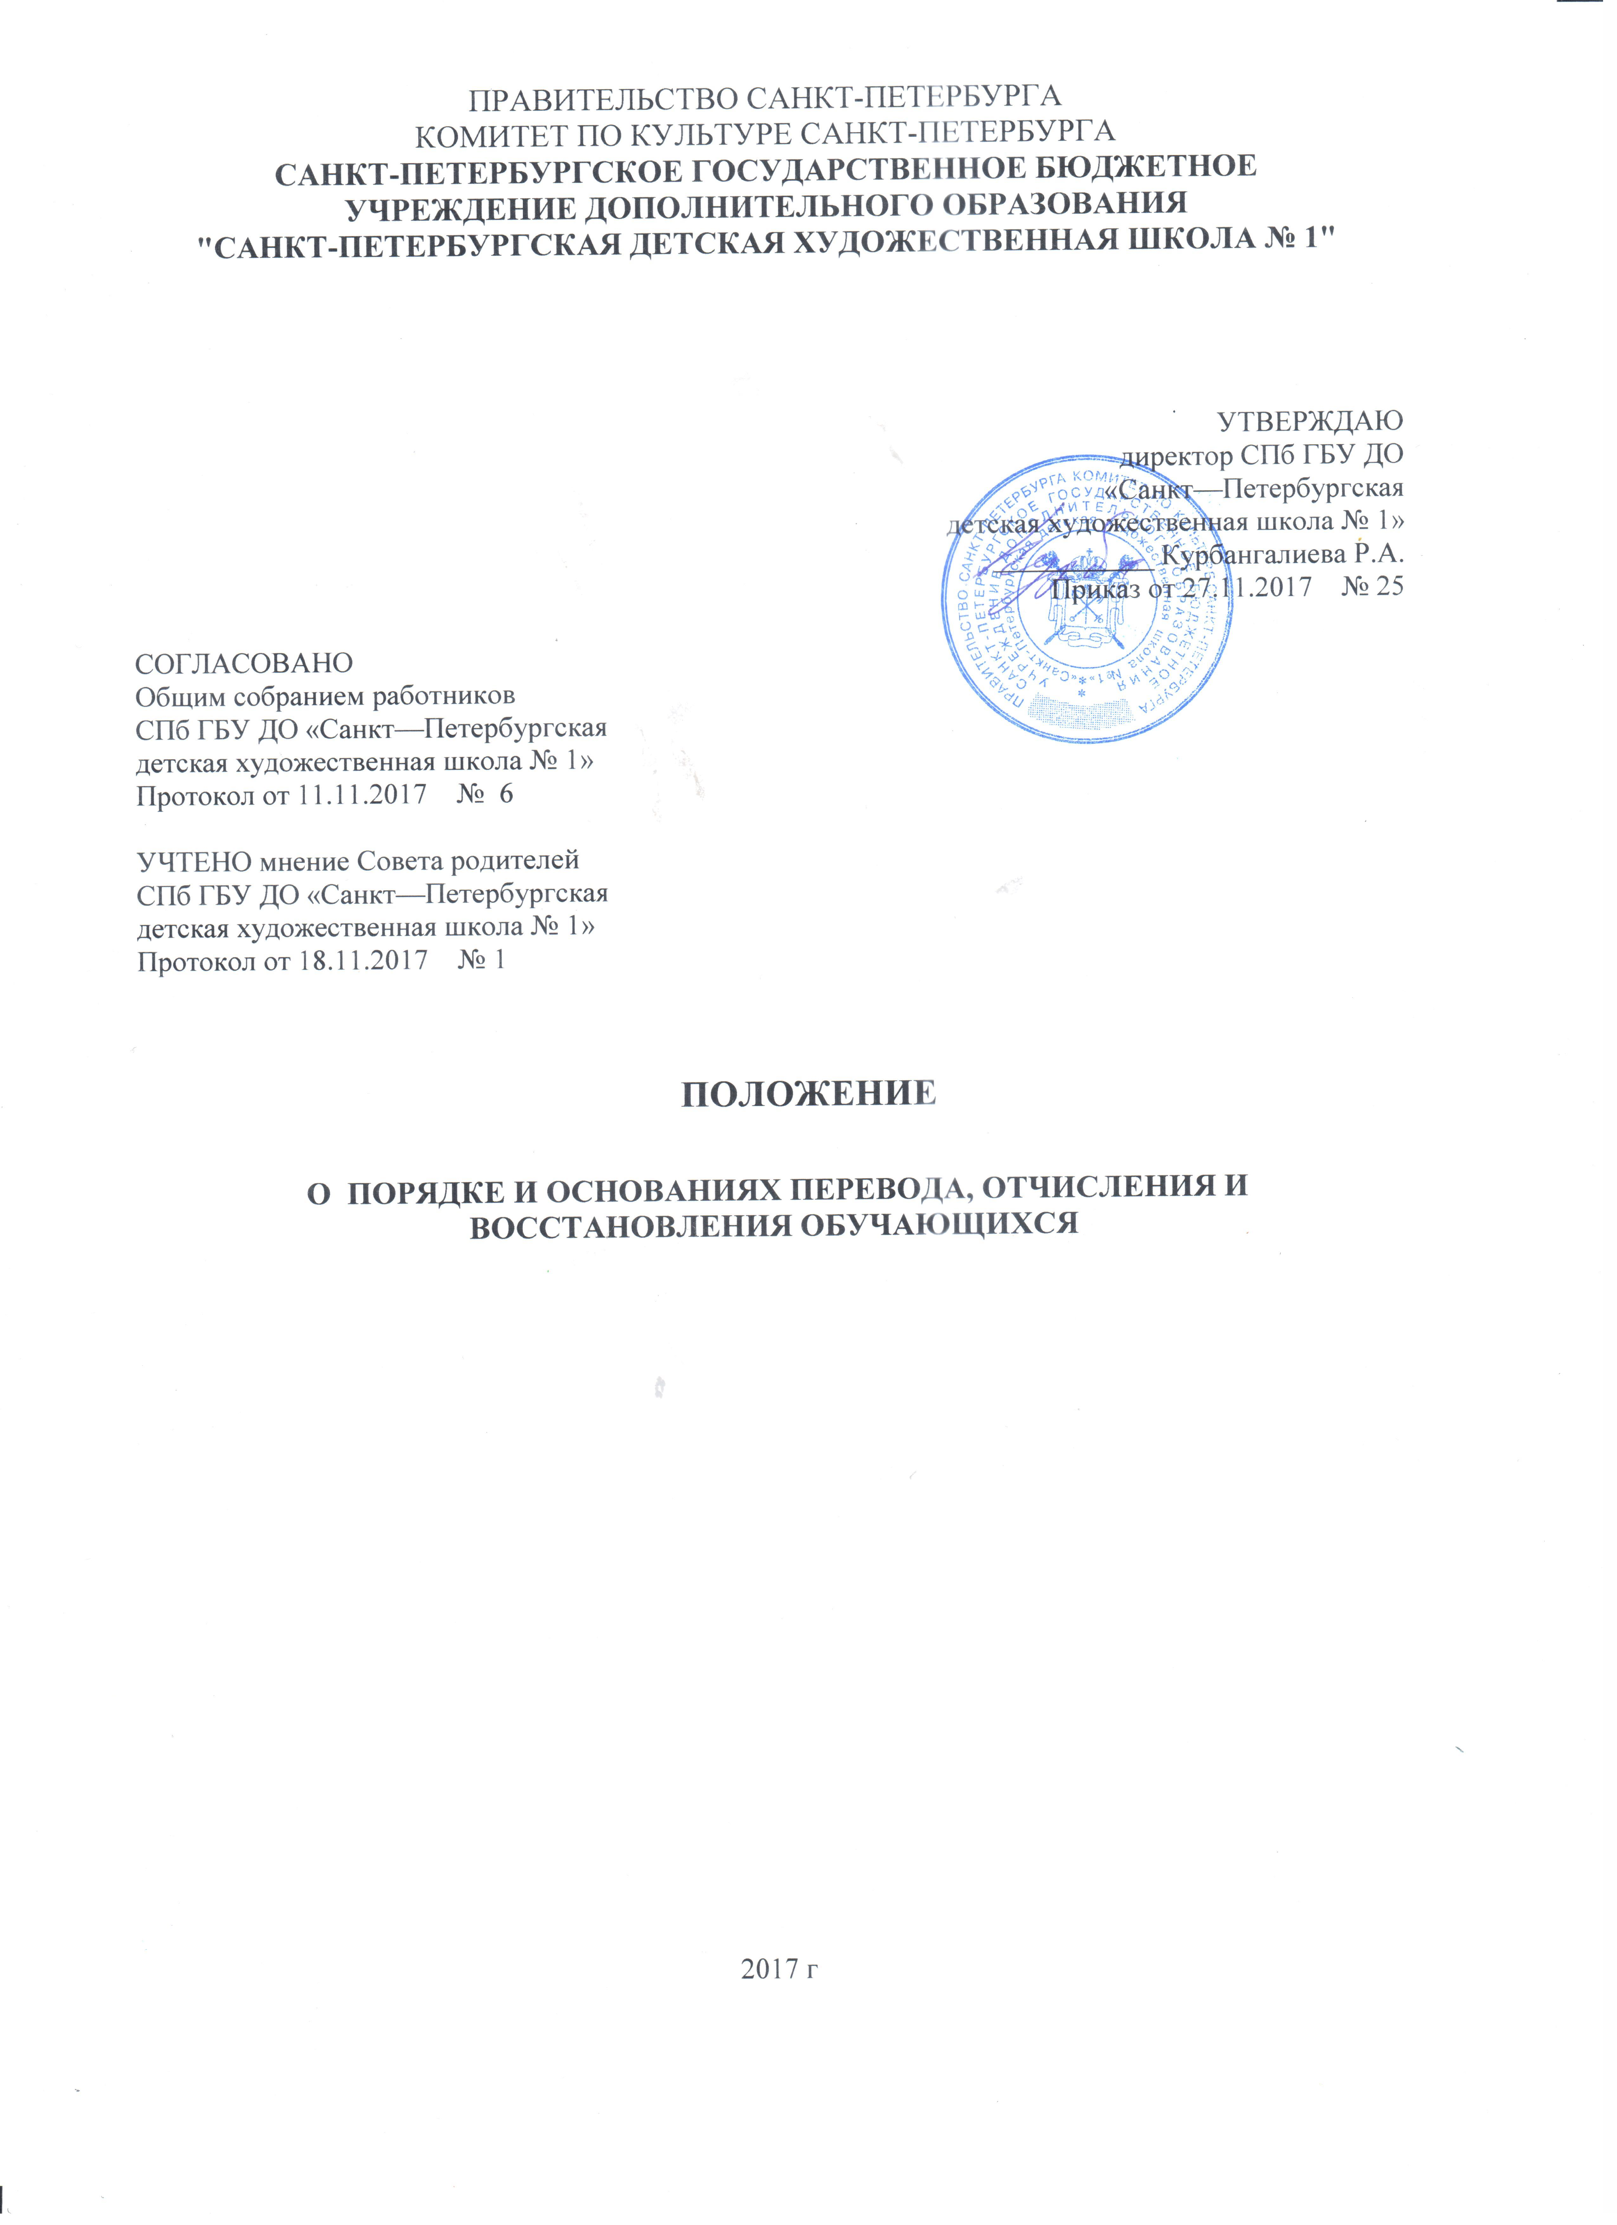

ПОЛОЖЕНИЕ О ПОРЯДКЕ И ОСНОВАНИЯХ ПЕРЕВОДА, ОТЧИСЛЕНИЯ И ВОССТАНОВЛЕНИЯ ОБУЧАЮЩИХСЯ

Санкт-Петербургского государственного бюджетного учреждения
дополнительного образования
«Санкт-Петербургская детская художественная школа № 1»

- Положение о порядке и основаниях перевода, отчисления и восстановления (далее — «Положение») разработано в соответствии с положениями Федерального закона РФ от 29.12.2012 № 273-ФЗ «Об образовании в Российской Федерации», приказом Министерства образования и науки Российской Федерации от 29.08.2013 № 1008 «Об утверждении Порядка организации и осуществления образовательной деятельности по дополнительным общеобразовательным программам», постановлением Главного государственного санитарного врача Российской Федерации от 04.07.2014 № 41 «Об утверждении СанПин 2.4.4.3172-14 «Санитарно-эпидемиологические требования к устройству, содержанию и организации режима работы образовательных организаций дополнительного образования детей», Уставом Санкт—Петербургского государственного бюджетного учреждения дополнительного образования «Санкт—Петербургская детская художественная школа № 1» (далее - «Школа»), Федеральными государственными требованиями к минимуму содержания , структуре и условиям реализации дополнительной предпрофессиональной общеобразовательной программы о области декоративно-прикладного искусства « Декоративно-прикладное творчество»
и иными нормативными и правовыми актами.

1. Общие положения

  - Настоящее Положение регламентирует порядок и основания перевода обучающихся из других образовательных организаций и на другую образовательную программу внутри Школы, порядок отчисления и восстановления.
  - Для целей применения настоящего Положения понятие перевода применяется в случаях:
- перевода обучающихся в следующий класс;
- перевода обучающихся с одной образовательной программы на другую;
- перевода обучающихся в другую образовательную организацию.
  - Перевод и восстановление обучающихся осуществляются при наличии свободных
(вакантных) мест по той образовательной программе и в том году обучения, которые
соответствуют уровню подготовки обучающегося.

2. Порядок и основания перевода обучающихся

2.1. Перевод обучающихся в следующий класс осуществляется в соответствии с «Положением о формах, периодичности и порядке текущего контроля успеваемости, промежуточной аттестации обучающихся» в государственном бюджетном учреждении дополнительного образования «Санкт-Петербургская детская художественная школа № 1».
2.2. Обучающиеся имеют право на перевод с одной образовательной программы на другую. Перевод с одной образовательной программы на другую внутри Школы возможен в любом классе в течение учебного года по решению педагогического совета Школы при наличии вакантных мест и при условии успешного освоения обучающимся образовательной программы.
2.3. Прием обучающихся в порядке перевода из другой образовательной организации, имеющей лицензию на реализацию соответствующей образовательной программы, осуществляется в течение учебного года при наличии свободных мест.
2.4. Прием в порядке перевода осуществляется на основании следующих документов:
- академической справки об обучении или периоде обучения, подтверждающей выполнение образовательной программы за соответствующий период,
- заявления родителей (законных представителей),
- копии свидетельства о рождении поступающего,
- копии паспорта заявителя (законного представителя),
- медицинской справки о состоянии здоровья поступающего с заключением о возможности заниматься по выбранному профилю.
2.5. Зачисление в Школу в порядке перевода из другой образовательной организации оформляется приказом директора.

3. Порядок отчисления обучающихся

3.1. Образовательные отношения прекращаются в связи с отчислением обучающегося из Школы:
- в связи с получением образования (завершением обучения),
- досрочно, по основаниям, установленным законодательством об образовании.
3.2. Отчисление обучающегося может быть произведено:
- по инициативе родителей (законных представителей) несовершеннолетнего обучающегося, в том числе, в случае перевода обучающегося для продолжения освоения образовательной программы в другую образовательную организацию.
3.3. Отчисление обучающихся производится приказом директора Школы на основании заявления родителей (законных представителей).
3.4. В соответствии с ч.12 ст. 60 Федерального закона при отчислении Школа по требованию его родителей (законных представителей) в трехдневный срок после издания приказа об отчислении выдает справку об обучении.

4. Порядок восстановления обучающихся

4.1. Лицо, отчисленное из Школы по инициативе его родителей (законных представителей), до завершения освоения образовательной программы, имеет право на восстановление для обучения после отчисления при наличии вакантных мест и с сохранением прежних условий обучения.
4.2. Школа вправе принимать решение о восстановлении (зачислении) обучающегося после проведения контрольного просмотра с целью определения уровня его подготовки.
4.3. Зачисление обучающегося производится приказом директора Школы на основании решения педагогического совета, на основании письменного заявления родителей (законных представителей) и учебных документов, подтверждающих факт частичного освоения образовательной программы (справки об обучении).

